SOFTWARE – DEFINED PROTECTION architektura bezpieczeństwa od Check Point
Check Point® Software Technologies Ltd., światowy lider w dziedzinie bezpieczeństwa Internetu, zaprezentował SOFTWARE–DEFINED PROTECTION (SDP), rewolucyjną architekturę bezpieczeństwa, która daje możliwość ochrony przedsiębiorstw przed niebezpieczeństwami związanymi z niezwykle szybkim rozwojem IT oraz coraz nowszymi rodzajami ataków. SOFTWARE – DEFINED PROTECTION oferuje nowoczesne rozwiązania bezpieczeństwa, które są w stanie w efektywny sposób sprostać obecnym, a także przyszłym zagrożeniom, dzięki temu, że jest to produkt modularny, elastyczny i – co najważniejsze – bezpieczny.

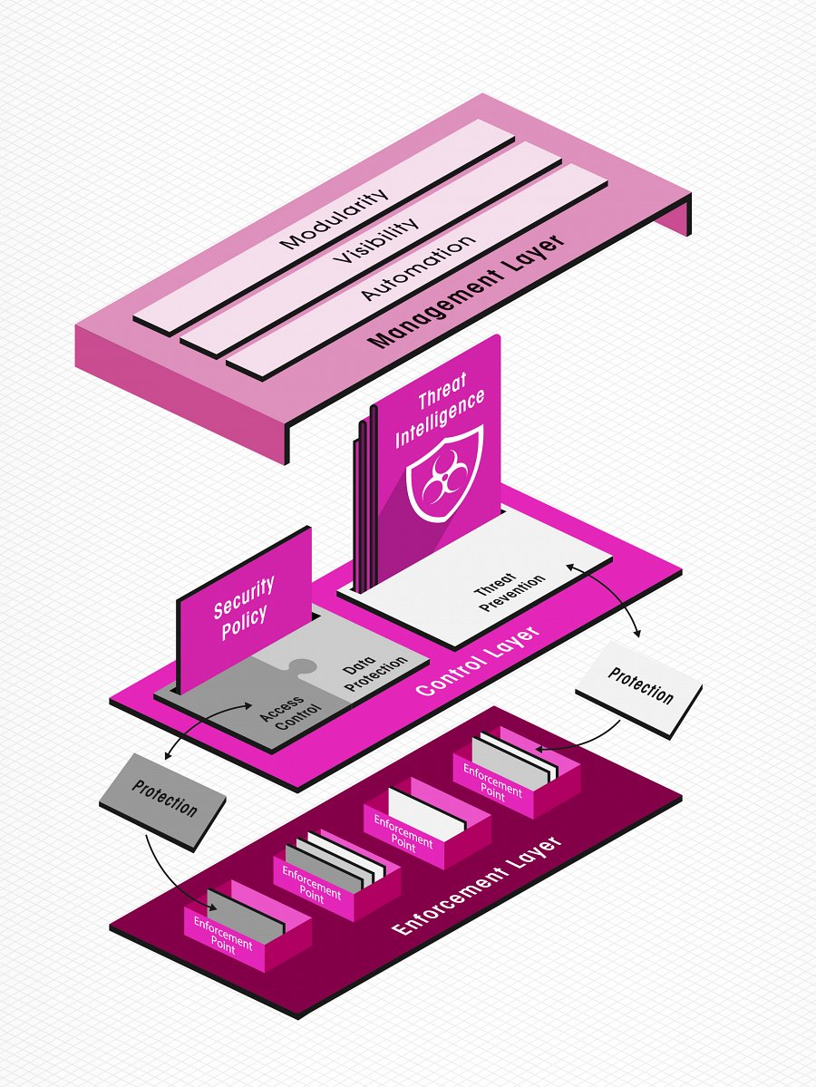
SDP to trójwarstwowa architektura bezpieczeństwa, na którą składają się warstwy implementacji, kontroli i zarządzania. W rozwiązaniu rozdzielono warstwę kontroli od warstwy wykonawczej, dzięki czemu otrzymano silne i wysoce niezawodne punkty bezpieczeństwa, uzyskujące w czasie rzeczywistym aktualizacje za pośrednictwem sterowanej automatycznie warstwy kontroli. SDP natychmiastowo konwertuje wiedzę dotyczącą zagrożeń na rozwiązania związane z zachowaniem bezpieczeństwa systemu. Produkt jest sterowany przy wykorzystaniu modularnej a jednocześnie otwartej struktury zarządzania.
„Obszar zagrożeń staje się coraz bardziej złożony, a jednocześnie mamy do czynienia z coraz bardziej skomplikowanymi korporacyjnymi środowiskami IT. Duże przedsiębiorstwa szukają odpowiedzi na pytanie, w jaki sposób ich systemy mogą być bezpieczniejsze, pozostając łatwe w zarządzaniu i użytkowaniu. SDP to architektura bezpieczeństwa funkcjonująca już dziś, jednak chroniąca nas przed zagrożeniami, które pojawią się w przyszłości. Jest prosta, elastyczna i w doskonały sposób potrafi przekształcić wiedzę dotyczącą zagrożeń na ochronę w czasie rzeczywistym”, mówi Amnon Bar-Lev, prezes Check Point Software Technologies.
“Nowy produkt Check Point, czyli SOFTWARE – DEFINED PROTECTION, to doskonały fundament do budowania architektury bezpieczeństwa, która sprawdzi się w praktycznych zastosowaniach”, mówi Dan Meyer, wiceprezes ds. technologii w Carmel Partners. „W ciągu ostatnich lat techniki ataków uległy radykalnej zmianie, a rozwiązanie SDP stosując podejście pragmatyczne, modularne i bezpieczne jest zawsze o krok do przodu w zakresie ochrony przedsiębiorstw każdego rozmiaru”.
“Dzięki temu, że SOFTWARE – DEFINED PROTECTION firmy Check Point w głównej mierze koncentruje się na funkcjonalności, zagrożeniach i potrzebach klientów, rozwiązanie to może stanowić podstawę projektu dla zespołu IT, który zamierza przebudować architekturę bezpieczeństwa korporacyjnej sieci tak, by sprostała wyzwaniom rzucanym przez nowy trend mobilności pracowników oraz dynamicznie rozwijający się obszar zagrożeń”, mówi Charles Kolodgy, wiceprezes działu badań z zespołu IDC Security Products.
“Na rynku istnieje mnóstwo rozwiązań, które chronią przed pojedynczymi zagrożeniami. Ich zadaniem jest reagowanie na konkretny atak i nie są z natury zorientowane na budowanie całościowej architektury bezpieczeństwa. My stworzyliśmy SOFTWARE – DEFINED PROTECTION aby spełnić te wymagania i zapewnić przedsiębiorstwom elastyczną i inteligentną infrastrukturę bezpieczeństwa”, podsumowuje Bar-Lev.
Dodatkowe źródła:

Aby zapoznać się z pełnym raportem funkcjonalności architekturySoftware-defined Protection firmyCheck Poin, odwiedź: http://www.checkpoint.com/sdp/check_point_spd_white_paper.pdf

Aby uzyskać więcej informacji na temat tego, jak można wykorzystać SDP w twojej firmie, odwiedź: http://www.checkpoint.com/sdp/

W Polsce dystrybutorami produktów Check Point są firmy Clico Sp. z o.o. (www.clico.pl) oraz RRC Poland Sp. z o.o. (www.rrc.pl).
©2014 Check Point Software Technologies Ltd. Wszelkie prawa zastrzeżone

